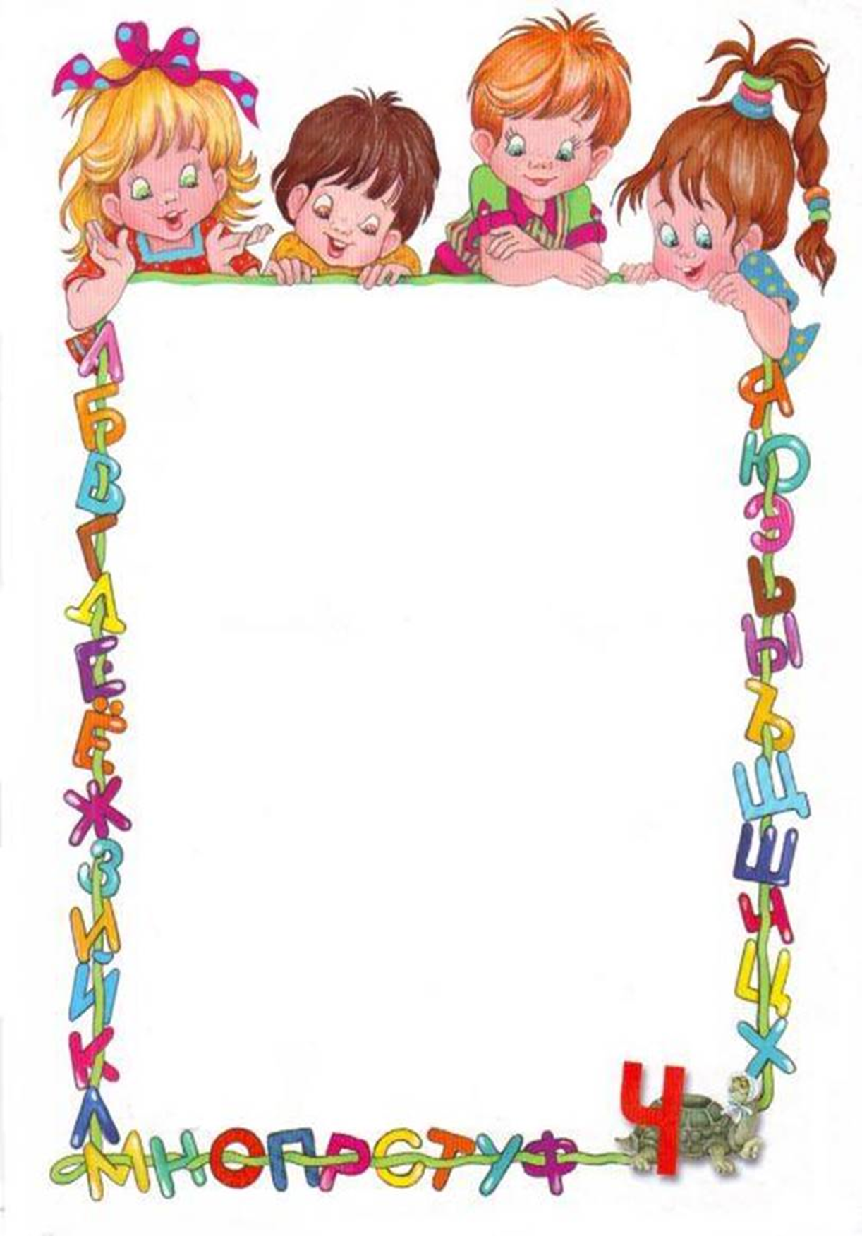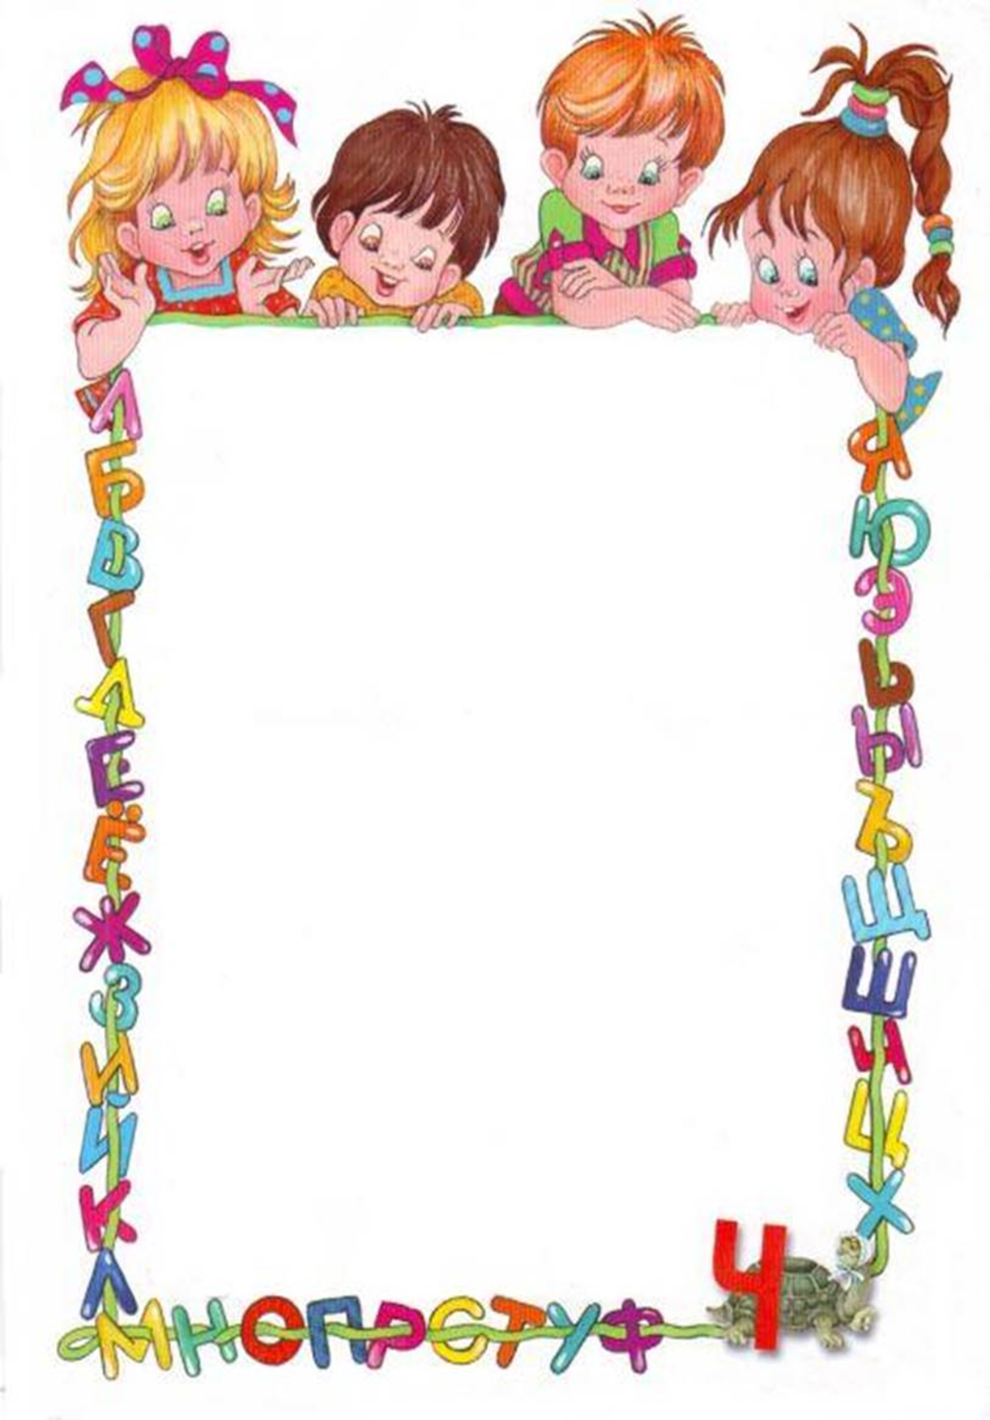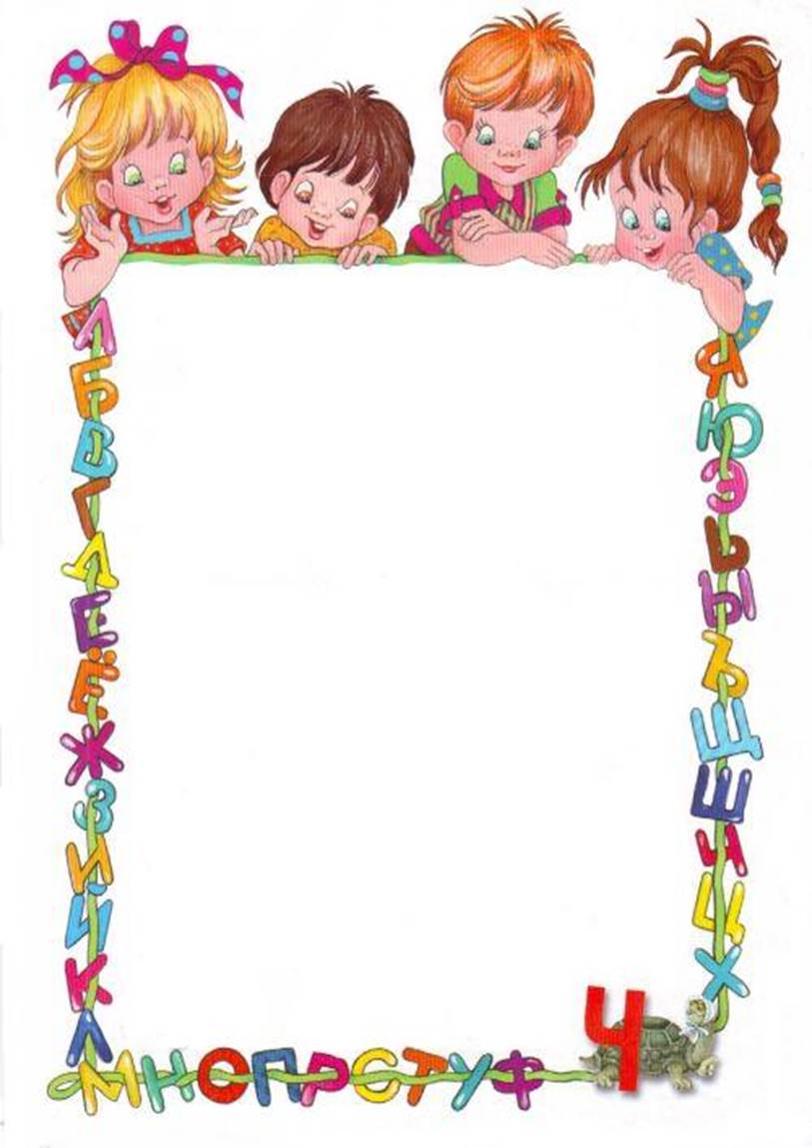

*Игра детей и взрослых*

*Для ребенка игра – это независимая деятельность, в которой он может реализовать свои желания и интересы без оглядки на обязательность и необходимость, требования и запреты, столь свойственные миру взрослых.*

*Для ребенка игра – средство реализации и самовыражения. Оно позволяет ему выйти за пределы ограниченного мира «детской» и построить свой собственный мир.*

*Действия в воображаемой ситуации и делают игру отличным средством самореализации для ребенка. В игре он может делать все, что хочет, и все у него «получается». В игре ребенок таков, каким он хочет быть, - добрый мальчик, красивая принцесса; в игре ребенок там, где ему хочется быть, - на Луне, на дне моря, в школе. Он участник интересных и привлекательных событий – лечит больных, сражается с драконом, тушит пожар.*

*Игра позволяет ребенку остановить мгновение, повторить и прожить его еще много раз. Игра помогает ребенку не только получить удовольствие от «повторения» приятных событий, но и избавиться от неприятных переживаний, чувства неудовлетворенности, если что-то ему не удалось в действительности. К примеру, девочке очень хотелось быть Снегурочкой на детском празднике, но ей досталась роль лишь Снежинки. И вот она привлекает бабушку в качестве зрителя, а сама несколько раз разыгрывает сценарий уже прошедшего праздника, выполняя роль Снегурочки.*

*Таким образом, ребенку игра обеспечивает эмоциональное благополучие, позволяет реализовать самые разные стремления и желания, и прежде всего желание действовать как взрослый, желание управлять вещами (которые на самом-то деле пока еще не очень подчиняются!).*

*Достаточное ли это основание, чтобы поощрять, развивать у ребенка эту деятельность? Наверное, если бы значение игры заключалось лишь в удовольствии, то в какой-то степени можно было бы и пренебрегать ею в пользу более серьезных, значимых для ребенка занятий.*

*Однако детская игра чрезвычайно важна для развития ребенка.Что же дает игра для психического развития ребенка?*

*Прежде всего, в игре развивается способность к воображению, образному мышлению. Это происходит благодаря тому, что в игре ребенок стремится воссоздать широкие сферы окружающей действительности, выходящие за пределы его собственной практической действительности, а сделать это он может только с помощью условных действий. Сначала – это действие с игрушками, замещающими настоящие вещи. Расширение содержания игры (воссоздание все более сложных действий и событий из жизни взрослых, их отношений) и невозможность реализовать его только через предметные действия с игрушками влечет за собой переход к использованию изобразительных, речевых и воображаемых действий (совершаемых во внутреннем плане, «в уме»).*

*Закладывающаяся у ребенка в игре способность оперировать образами действительности «в уме» создает основу для дальнейшего перехода к сложным формам творческой действительности. Кроме того, развитие воображения важно и само по себе, ведь без него невозможна никакая, даже самая простая, специфически человеческая деятельность.*

*Принимая на себя в игре различные роли, воссоздавая поступки людей, ребенок проникается чувствами и целями, сопереживает им, а это означает развитие у него человеческих, «социальных» эмоций, начал нравственности.*

*Большое влияние оказывает игра и на развитие у детей способности взаимодействовать с другими детьми. Кроме того, что ребенок, воспроизведя в игре взаимодействие и взаимоотношения взрослых, осваивает правила, способы этого взаимодействия, в совместной игре со сверстниками он приобретает опыт взаимопонимания, учится пояснять свои действия и намерения, согласовывать их с другими детьми.*

*В игре ребенок получает и опыт произвольного поведения – учится управлять собой, соблюдая правила игры, сдерживая свои непосредственные желания ради поддержания совместной игры со сверстниками, уже без контроля со стороны взрослых.*

*Иными словами, взрослые должны сознавать, что игра вовсе не пустое занятие, она не только доставляет максимум удовольствия ребенку, но и является мощным средством его развития, средством формирования полноценной личности.*

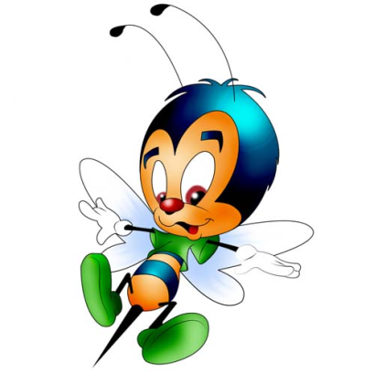

Подготовила:

Учитель-логопед,

I квалификационной категории

Калинина Ирина Олеговна